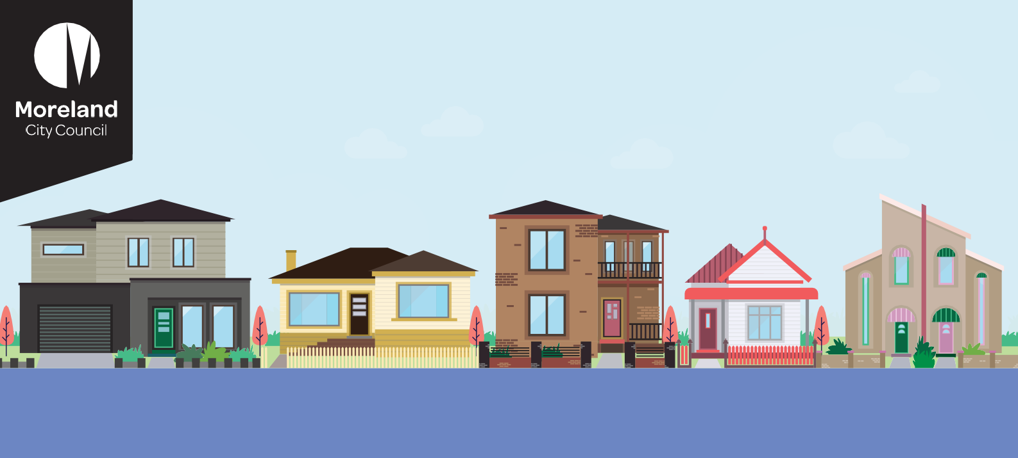
Urdu | اردو
اپنے محلوں کو ڈیزائن کرنا

اپنے محلوں کو ڈیزائن کرنے کا منصوبہ کیا ہے؟

ایک پاپ اپ تقریب میں آئیں
ہم کونسل بھر میں سات پاپ اپ تقاریب منعقد کر
رہے ہیں جہاں آ کر آپ ہم سے بات کر سکتے ہیں*:
ہفتہ، 30 جوالئی
Fawkner Library/Leisure Centre
:(79-83 Jukes Road, Fawkner)
صبح 10 بجے تا دوپہر 12 بجے
Harmony Park
:(187-191 Gaffney Street, Coburg)
دوپہر 2.00 بجے تا شام 4.00 بجے
بدھ، 3 اگست
Glenroy Library
:(50 Wheatsheaf Road, Glenroy)
صبح 10 بجے تا دوپہر 12 بجے
:West Street Shops, Hadfield
دوپہر 1:30بجے تا سہ پہر 3:30 بجے
ہفتہ، 6 اگست
Glenroy Library
:(50 Wheatsheaf Road, Glenroy)
صبح 12:30 بجے تا دوپہر 2:30 بجے
ہفتہ، 13 اگست
Campbell Turner Library
:(220 Melville Road, Brunswick West)
صبح 10 بجے تا دوپہر 12 بجے
Loreto John York Park
Holmes Road Brunswick اور Davies Street )
کے کونے پر:( دوپہر 2بجے تا سہ پہر 4 بجے
* موسم اور COVID کی وجہ سے تاریخیں اور مقام تبدیل ہو
سکتے ہیں۔ پاپ اپ میں شرکت کرنے سے پہلے ویب پیج
چیک کریں یا 1111 9240 پر کال کریں۔
شامل ہونا
ہم رہائشی عالقوں کی خصوصیات اور ڈیزائن کے بارے میں اپنی منصوبہ بندی کی پالیسی پرنظرثانی کررہے ہیں۔ یہ نظرثانی2021-2025 Plan Council
)کونسل پالن (2021-2025 اور ماضی کے اسٹریٹجک کام کی
سفارشات کو مدنظر رکھتے ہوئے ایک اہم کارروائی کے طور پر
کی جارہی ہے۔
ہمارا مقصد منصوبہ بندی کی سمت فراہم کرنا ہے تاکہ محفوظ،
خوشگوار اور پرکشش محلوں کے حصول میں مدد مل سکے۔
اپنے محلوں کو ڈیزائن کرنے کے منصوبے میں ان باتوں کو
مدنظر رکھا جائے گا:
• ہاؤسنگ، ڈیزائن، اور محلے کی خصوصیات کے بارے میں Scheme Planning Moreland )مورلینڈپالننگ اسکیم (
میں موجودہ منصوبہ بندی کی پالیسی۔
• درمیانے درجے کی گنجان آبادی والے مکانات پر توجہ مرکوز
کرتے ہوئے ، محلوں کے ڈیزائن کے لیے نئی منصوبہ بندی
کی سمت تیار کرنا۔
• ایک نظرثانی شدہ رہائشی ترقیاتی فریم ورک تیار کرنا جو
Policy Planning State )ریاست کی منصوبہ بندی کی
پالیسی( اور متوقع آبادی اور مکانات میں اضافے کی
عکاسی کرتا ہو۔

کن رہائشی عالقوں پر ہم توجہ مرکوز کر رہے
ہیں؟
ہم بنیادی طور پر General and Neighbourhood Zones Residential )نیبر ہڈ اور عمومی رہائشی زونوں( Areas) Change Incremental and Minimal -کم سے کم اور بڑھتی ہوئی تبدیلی والے عالقے( میں محلے کے ڈیزائن کو بہتر بنانے پر توجہ مرکوز کریں گے۔ یہ وہ عالقے ہیں جن کا
احاطہ ہماری موجودہ Local Character Neighbourhood
Policy )نیبر ہڈ کریکٹر لوکل پالیسی( میں ہوتا ہے۔
اور ہڈ نیبر) Neighbourhood and Major Activity Centres
بڑے ایکٹیویٹی سینٹروں )میں رہائشی عالقوں کے ڈیزائن کی رہنمائی پالننگ اسکیم میں دیگر پالننگ کنٹرولز سے ہوتی ہے۔ ان
کنٹرولز کا کوئی بھی جائزہ کسی اور منصوبے کا حصہ بنے گا۔

محلے کی خصوصیات کیا ہوتی ہیں؟
محلے کی خصوصیات وہ ہیں جو کسی محلے کو دوسروں سے مختلف بناتی ہیں۔ یہ وہ انداز ہوتا ہے جو کسی محلے میں نظر آتا
ہے' اور 'محسوس ہوتا ہے۔'
یہ عناصر کے امتزاج اور ان کے تعامل کے طریقےسے وجود پذیر ہوتا ہے۔ ان عناصر میں شامل ہیں:
تعمیراتی ہیئت (عمارتیں اور گھر کیسے نظر آتے ہیں)
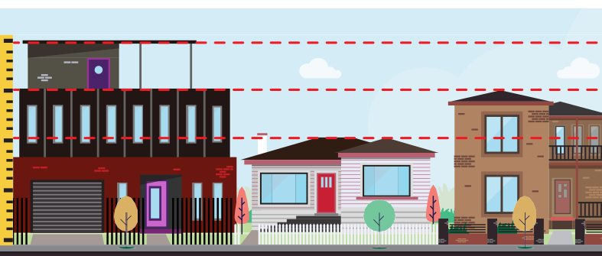
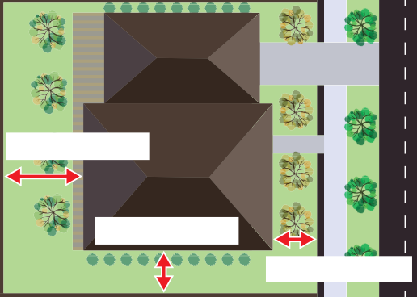
Rear setback
Side setback
Front setback

عمارتوں اور گھروں کی اونچائیاں
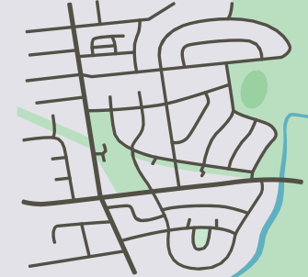
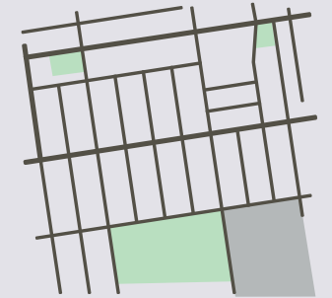

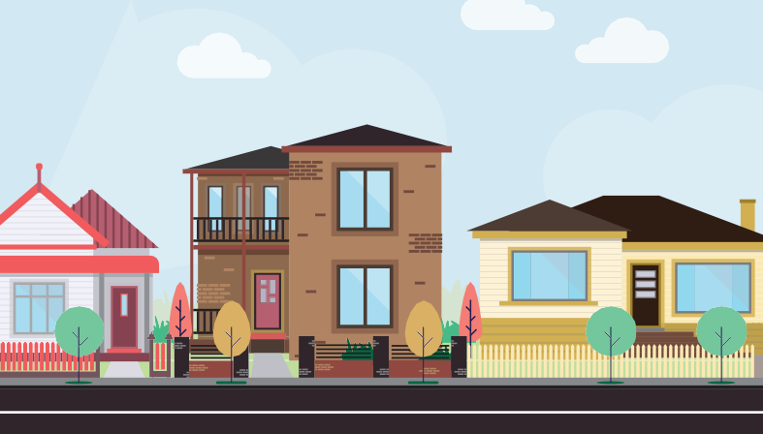
گلیوں کا منظرنامہ (گلیاں اور سڑکیں کیسی نظر آتی ہیں)
پوزیشن (عمارتیں اور مکانات گلی سے کتنی
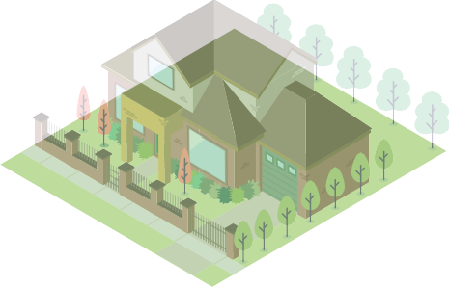

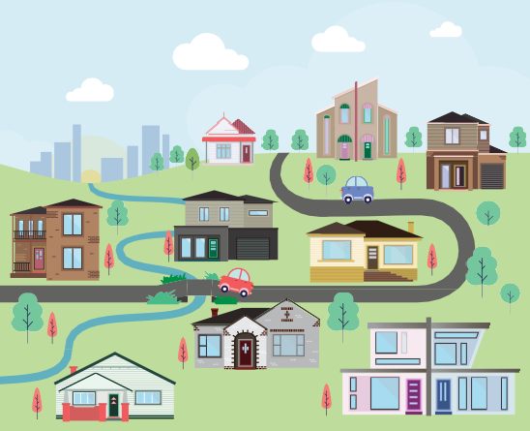
زمین کی تزئین اور مناظر

ہمارے لیے یہ سمجھنا ضروری ہے کہ کمیونٹی اپنے محلوں میں کس بات کو قدر کی نگاہ سے دیکھتی ہے اور وہ مستقبل میں
انہیں کیسا دیکھنا چاہیں گے۔

ہم اس عمل میں کہاں پہنچے ہیں؟

ﻣﻮﺟﻮدہ ﻣﺮﺣﻠﮧ | ﺟﻮﻻﺋﯽ- اﮔﺴﺖ :2022
 | ﻣﺸﺎورت
ﺳﺘﻤﺒﺮ 2022 - ﺟﻨﻮری :2023
آراء اور اﺿﺎﻓﯽ ﭘﺲ ﻣﻨﻈﺮ ﮐﺎ ﺟﺎﺋﺰہ ﮐﺎم اور ﺗﺤﻘﯿﻖ،
ﺑﺸﻤﻮل ڈراﻓﭧ ﮐﻨﭩﺮوﻟﺰ ﺑﻨﺎﻧﺎ
ﻓﺮوری/ﻣﺎرچ 2023
ﮐﻮﻧﺴﻞ ﮐﻮ رﭘﻮرٹ
ﻣﺌﯽ/ﺟﻮن 2023
ڈراﻓﭧ ﮐﻨﭩﺮوﻟﺰ ﭘﺮ ﮐﻤﯿﻮﻧﭩﯽ ﮐﮯ ﺳﺎﺗﮫ ﻣﺸﺎورت
اﮔﺴﺖ/ﺳﺘﻤﺒﺮ 2023
ﮐﻮﻧﺴﻞ ﮐﻮ رﭘﻮرٹ ﺟﺲ ﻣﯿﮟ ڈراﻓﭧ ﮐﻨﭩﺮوﻟﺰ ﮐﻮ ﻧﺎﻓﺬ ﮐﺮﻧﮯ ﮐﮯ ﻟﯿﮯ ﻣﻨﺼﻮﺑﮧ ﺑﻨﺪی اﺳﮑﯿﻢ ﻣﯿﮟ ﺗﺮﻣﯿﻢ ﺷﺮوع ﮐﺮﻧﮯ ﮐﮯ ﺳﻠﺴﻠﮯ ﻣﯿﮟ ﺗﺎﺋﯿﺪ ﺣﺎﺻﻞ ﮐﺮﻧﮯ ﮐﯽ اﺳﺘﺪﻋﺎ ﮐﯽ ﮔﺌﯽ ﮨﻮ
آپ کی آراء کو کس طرح استعمال کیا جائے گا؟
آپ کے تاثرات سے ہمیں یہ سمجھنے میں مدد ملے گی کہ کمیونٹی اپنے محلے اور نئے رہائشی مکانات کے ڈیزائن اور مقام کے سلسلے میں کس بات کو قدر کی نگاہ سے دیکھتی ہے۔ اس کے بعد ہم ان آراء کو ہاؤسنگ اور ڈیزائن پر نظر ثانی شدہ منصوبہ
بندی کی سمت کے مسودے کی تیاری میں استعمال کریں گے۔

نئی پالیسیوں کو کیسے استعمال کیا جائے گا؟
نئی پالیسیوں سے رہائشی عالقوں and) Neighbourhood Zones Residential General -نیبر ہڈ اور عمومی رہائشی

رہائشی تعمیر کا فریم ورک کیا ہے؟
رہائشی تعمیراتی فریم ورک یہ بتاتا ہے کہ رہائش کہاں واقع ہوگی۔ یہ ہاؤسنگ میں تبدیلی کی مختلف سطحوں کو دکھا
کر ایسا کرتا ہے: کم سے کم، بتدریج، اور کافی۔
کونسل کے پاس Scheme Planning Moreland )مورلینڈپالننگ اسکیم( میں رہائشی فریم ورک کا منصوبہ موجود ہے۔ یہ کم سے کم، اضافی، اور خاطرخواہ تبدیلی والے
عالقوں کا تعین کرتا ہے:
کم سے کم: یہ وہ عالقے ہیں جنہیں عام طور پر Residential Neighbourhood )نیبرہڈ ریذیڈینشل( کے طور پر زون کیا جاتا ہے۔ ان عالقوں میں ہم اکیلے اور کم سے درمیانی گنجان آبادی والے گھروں )جیسے ٹاؤن ہاؤسز اور یونٹس( کی حوصلہ افزائی کرتے ہیں۔ نئے گھروں کو کھلی اور زمین کو مزین
کرنیوالی خصوصیات کو بڑھانے میں اپنا حصہ ڈالنا چاہیے۔
بتدریج: یہ وہ عالقے ہیں جنہیں عام طور پر General
Residential )جنرل ریذیڈینشل( کے طور پر زون کیا جاتا ہے۔ ان عالقوں میں، ہم آبادی کے درمیانے ارتکاز والے مکانات )جیسے ٹاؤن ہاؤسز اور یونٹس( کی حوصلہ افزائی کرتے ہیں
جو زمین کی تزئین میں اضافہ کرتے ہیں۔
خاطر خواہ: یہ ہمارے and Centres Neighbourhood Centres Activity Major )محلے کے مراکز اور بڑی سرگرمی کے مراکز( کے عالقے ہیں، جیسے Brunswick اور Coburg۔ ان
عالقوں میں مزید ٹاؤن ہاؤسز اور اپارٹمنٹس ہوں گے۔
ہم ان تبدیلیوں کے عالقوں کا جائزہ لے رہے ہیں تاکہ یہ یقینی بنایا جا سکے کہ وہ Policy Planning State )ریاستی
منصوبہ بندی کی پالیسی( اور ہاؤسنگ میں متوقع تبدیلی پر
پورا اترتے ہیں۔ اس عمل کے ایک حصے کے طور پر، ہمارے لیے یہ سمجھنا ضروری ہے کہ کمیونٹی بڑھتی ہوئی رہائش کے بارے میں کیسا محسوس کرتی ہے اور تبدیلی والے عالقوں
میں یہ عمل کیسا دکھائی دے گا۔

اس منصوبے میں کیا نہیں دیکھا جائیگا ؟

زون( میں تعمیراتی کاموں کی رہنمائی میں مدد ملے گی۔ ان سے کمیونٹی، زمین مالکان، ڈویلپرز، آرکیٹیکٹس، اور ڈیزائنرز کو نئی تعمیرات کے لیے کم از کم ڈیزائن کی ضروریات اور
ہاؤسنگ میں تبدیلی کے ہر عالقے کے لیے ہاؤسنگ کی قسم کے
بارے میں ایک یقینی صورتحال فراہم ہوگی۔
نئی بننے والی منصوبہ بندی کی پالیسیوں کو Moreland Scheme Planning )مورلینڈ پالننگ اسکیم( میں شامل
کرنے کی ضرورت ہوگی۔ یہ منصوبے کا آخری مرحلہ ہوگا۔
• غیر رہائشی زمین کی ری زوننگ
• رہائشی اور غیر رہائشی عالقوں میں بلندیاں
• کار پارکنگ
• سرگرمی کے مراکز اور صنعتی عالقوں میں ترقیاتی
کاموں کا ڈیزائن
• 4 منزلہ عمارات کی تعمیر۔

ہم یہ جاننا چاہتے ہیں کہ آپ اپنے محلوں کے بارے میں کس بات کو اہمیت دیتے ہیں اور آپ مستقبل میں انہیں کیسا دیکھنا
چاہیں گے، بشمول یہ کہ نئی ہاؤسنگ کو کس طرح ڈیزائن کیا جانا چاہیے۔ ہم جمعہ، 19 اگست 2022 تک رائے طلب کریں
گے ۔ اس میں شامل ہونے کے لیے آپ یہ کر سکتے ہیں:
اپنی رائے دیں۔

